Souborné zkoušky z předmětů SHA a GYM

Školní rok: 2019/2020

3. A EPSM

POKYNY

TERMÍNY A MÍSTO KONÁNÍ SZ

ATL – 1. 6. 2020, 8:00 – 13:00, atletický stadión Na Lukách, VLAŠIM
GYM – 2. 6. 2020, 8:00 – 11:30, sportovní hala ZŠ a OA, NEVEKLOV
SH – 2. 6. 2020, 12:30 – 15:30, sportovní hala ZŠ a OA, NEVEKLOV

ATLETIKA

Disciplíny Hoši
Běh na 100 m
Skok do dálky
Skok do výšky
Vrh koulí (5 kg)
Běh na 1500 m

Disciplíny Dívky
Běh na 60 m
Skok do výšky
Vrh koulí (3 kg)
Skok do dálky
Běh na 800 m

Hodnocení
Přepočet bodů podle atletických desetibojařských tabulek (http://www.atletika.cz/statistiky/bodovaci-tabulky)
Výborně 1 900 bodů
Chvalitebně 1 600 bodů
Dobře 1 300 bodů
Dostatečně 1 100 bodů
Nedostatečně méně než 1 100 bodů

Použité tabulky
Hoši: Dráha desetiboj – muži, ruční měření
http://www.atletika.cz/statistiky/bodovaci-tabulky/bodovaci-tabulky-0/
Dívky: Hala pětiboj – ženy, ruční měření
http://www.atletika.cz/statistiky/bodovaci-tabulky/bodovaci-tabulky-9/
Pozn. Bodové přepočty se hodnotí podle 60 m přek. a kouli 5 kg u dívek a kouli 7,25 kg u hochů)

V případě nedosažení 1 100 bodů bude v rámci rozdílové zkoušky možné opakovat libovolné disciplíny nebo započíst výsledek dosažený v rámci desetiboje

SPORTOVNÍ HRY

Souborná zkouška ze sportovních her obsahuje praktické testy z vybraných sportovních her:
- Basketbal
- Volejbal
- Florbal

Výsledná známka se počítá z celkového množství získaných bodů všech tří sportů. Žák smí získat z dílčí disciplíny 0 bodů. Žák má na každý test 2 pokusy. Počítá se výsledek lepšího z nich.

Celkové hodnocení:
60 – 50 bodů – výborný
49 – 40 bodů – chvalitebný
39 – 30 bodů – dobrý
29 – 20 bodů – dostatečný

Basketbal
Popis testovaného prvku | Kritéria hodnocení
Dvojtakty  Žák provede technicky správně 6 dvojtaktů střídavě zprava (3) a zleva (3). Musí vstřelit alespoň 4 koše. Kontroluje se odrazová noha, odhodová ruka, dodržení pravidel (kroky). | Žák může získat maximálně 10 bodů (6x technika provedení + 4x koš). Bod se strhne za každou chybu, maximálně však jeden za dvojtakt.
Vedení míče  Žák povede driblinkem míč mezi kuželi po stanovené trase (viz obrázek). Na konci trasy žák musí střelit koš (smí házet opakovaně). Měří se čas. Při porušení pravidel (kroky, nesený míč, kopnutí do míče) je pokus přerušen. Čas se zastaví, když míč projde obroučkou. | Časy: chlapci/dívky  10 bodů - 9 s/11 s  9 bodů - 10 s/12 s  8 bodů - 11 s/13 s  7 bodů - 12 s/14 s  6 bodů - 13 s/15 s  5 bodů - 14 s/16 s  4 body - 15 s/17 s  3 body - 16 s/18 s  2 body - 17 s/19 s  1 bod - 18 s/20 s

Volejbal
Popis testovaného prvku | Kritéria hodnocení
Podání  Žák podává 4x. Z těchto 4 podání musí být alespoň dvě vrchem.  Žák předem oznámí, do kterého sektoru se chystá podávat (pravý přední, pravý zadní, levý přední, levý zadní). Sektory budou vyznačeny kužely (4,5 m * 4,5 m) | Žák získá dva body za správně umístěné podání nebo jeden bod, pokud míčem netrefí vzdálenost nebo směr (míč přejde přes síť), ale dopadne v hřišti. Další dva body získá, pokud budou všechna podání provedena vrchem a zároveň přejdou pře síť a dopadnou do hřiště.  Maximum 10 bodů.
Odbití o zeď  Žák odbijí obouruč vrchem nebo spodem o zeď. Cílem je odbít 20x bez ztráty kontroly nad míčem. | Za každá dvě zdařilá odbití získá žák 1 bod.  Maximum 10 bodů

Florbal
Popis testovaného prvku | Kritéria hodnocení
Manipulace s míčkem  Cílem je realizovat během 45 sekund co nejvíce osmiček s míčkem mezi kužely (vzdálenost 0,6 m).  Hráč si může vybrat, na kterou stranu bude osmičky realizovat.  Výchozí pozice hráče je s holí a míčkem uprostřed kuželů. | Žák získá jeden bod za každé dvě provedené osmičky.  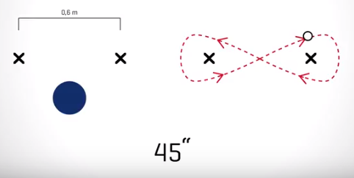  Maximum 10 bodů
Přihrávky v pohybu  Cílem je realizovat 10 přihrávek v co nejkratším čase a s co největší přesností. Přesnost se určuje podle kuželů, mezi kterými přihrávka projede. Vzdálenost mezi kužely je 50 cm. (viz. obrázek)  Hráč vybíhá na povel pro míček a po jeho získání běží zpět do vymezeného prostoru, odkud přihrává míček mezi cílové kužele.  Tento postup je opakován 10x.  Měří se čas a přesnost přihrávek. | Míček musí mezi kužely projet po zemi  × Prostřední kužel (zelený) – 3 body  × Vedlejší kužel (červený) – 2 body  × Okrajový kužel (zelený) – 1 bod  × Mimo – 0 bodů  V případě trefení kuželu je pokus započítáván jako „horší“.  Dosažené body se dělí dvěma a výsledek se zaokrouhluje nahoru.  Časový limit je 1‘20“, za každých 10‘ nad limit se strhává jeden bod.  Maximální počet bodů je 10.
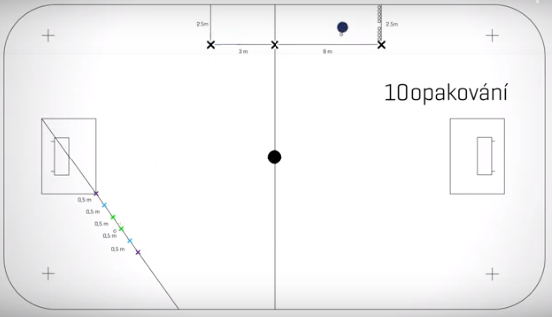

GYMNASTIKA

Souborná zkouška z gymnastiky se skládá z celkem 3 částí. Jednotlivé části jsou hodnoceny body. Celková známka ze souborné zkoušky pak vzejde z celkového množství bodů, jež byly získány. Na každou část má žák 2 pokusy.

Prvky obsažené ve zkoušce jsou náplní ŠVP v tomto předmětu za první, druhý a třetí ročník.

Seznam hodnocených prvků naleznete v příloze.

Celkové hodnocení:
70 – 58 bodů – výborný
57 – 46 bodů – chvalitebný
45 – 34 bodů – dobrý
33 – 20 bodů – dostatečný
19 – 0 bodů – nedostatečný

Přeskok (max 20 bodů)
SESTAVA:
Z rozběhu a náskoku na odrazový můstek přeskok přes nářadí skrčkou či průpravným přemetovým cvikem.
NÁŘADÍ:
Chlapci – švédská bedna na dél;
dívky – švédská bedna na šíř

Hrazda (max 20 bodů)
SESTAVA:
Žák si sám vytvoří sestavu z hodnocených prvků (viz. příloha). Sestava začíná uchopením hrazdy a končí seskokem. Sestava obsahuje minimálně čtyři prvky. Žák odevzdá seznam a pořadí prvků sestavy na předepsaném formuláři (příloha) týden před zkouškou. Nedodání sestavy = 0 bodů
NÁŘADÍ:
Chlapci – hrazda dosažná po čelo; dívky - hrazda dosažná po ramena
Na požádání lze změnit výšku na doskočnou.

Prostná (max 30 bodů)
SESTAVA:
Žák si sám vytvoří sestavu z hodnocených prvků (viz. příloha). Sestava obsahuje minimálně čtyři prvky. Žák odevzdá seznam a pořadí prvků sestavy na předepsaném formuláři (příloha) týden před zkouškou. Nedodání sestavy = 0 bodů.

